
Олимпиада «Умники и умницы -2013»
Предмет: окружающий мир Шифр ________

Вопрос 1. Доскажи словечко:
а ) Холод. Все сады пусты.
Но какие тут цветы?
Но назло морозу,
В марте продают…____________________
б) Ежик вырос в десять раз,
Получился …__________________________
в) Он верен морю, как матрос,
Предвестник бури…______________________________

Вопрос 2. Ответь на вопросы:
а) Назови самое сладкое дерево_________________________
б) Какое тело не является космическим: Луна, Солнце, тучи._______________________________
в) Где можно увидеть деревья высотой по колено, толщиной с карандаш? ________________________________________________________________________
г) Это насекомое « поет» крыльями, а «слушает» ногами ______________________
д) Как называется природное явление – перемещение слоев воздуха в атмосфере? ________________________________________________________________________
е) Кто может пить ногой?__________________________________________________
Вопрос 3. Подчеркни правильный ответ.
а) Кто трижды родится, прежде чем стать взрослым?
а) птица б) бабочка в) лягушка

Вопрос 4 . Укажи «лишнее» в этапах круговорота воды в природе.
а) испарение и образование облаков
б) смена времен года
в) осадки
д) просачивание и сток

Вопрос 5. Подбери названия растений и расположи их по горизонтали так, чтобы по вертикали получилось слово «листопад»
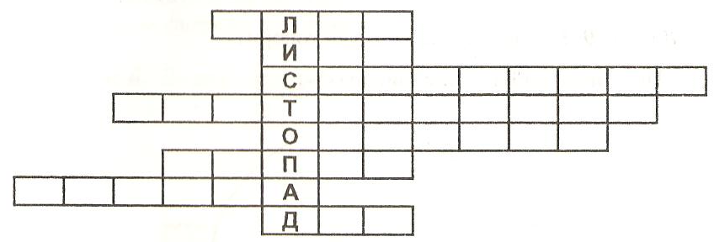

Вопрос 6. Собери из букв как можно больше названий рек России

Н И Л В Г О А Б Ь Е С Й Д М У Р

Ответ:___________________________________________________________________________________________________________________________________________

Вопрос 7. Разгадай кроссворд:
- Большое скопление снега. Что это?
- Осадки, падающие с неба зимой. Бывают разной формы. Если слипнутся, то образуются снежные хлопья. Что это?
- Покров влажного и замершего снега на ветвях, стволах деревьев и т.д. Что это?
- Похолодание после оттепели приводит к замерзанию мокрого снега. Становится очень скользко. Что это?
- Сильная метель со снегом и ветром.
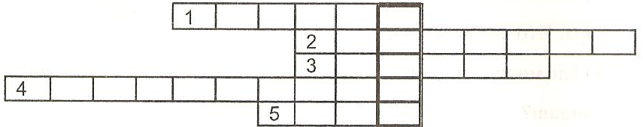

Вопрос 8. Подумай и ответь:
- Какие виды состояния бывают у воды? _________________________________
- В чем смысл пословицы: «Воды и огонь боится»? ________________________

________________________________________________________________________

